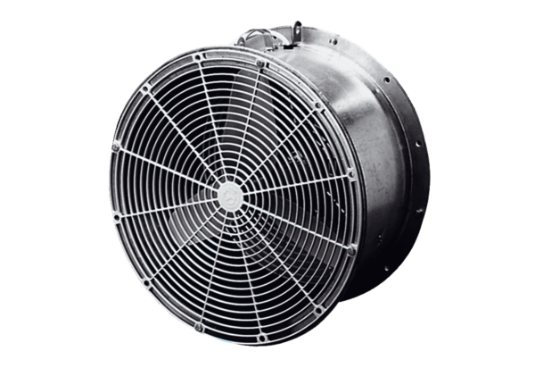Ventilator za staklenike EFG 20 EJedinica za pakiranje: 1 komAsortiman: C
Broj artikla: 0081.0401Proizvođač: MAICO

